L’originalité de nos produits et simplicité

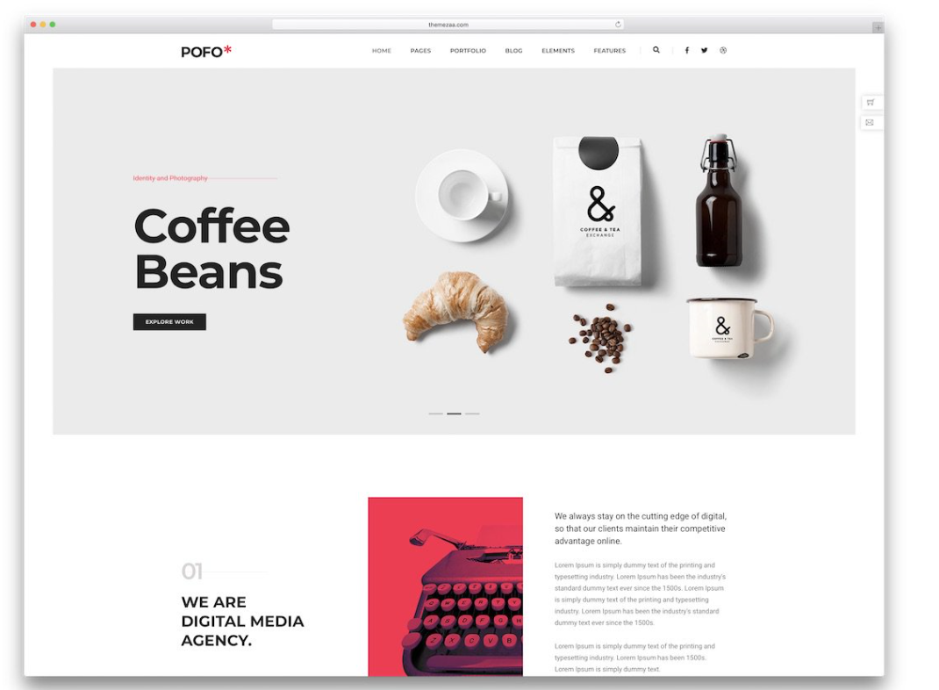

Simple rapide et design

<https://www.haberbueni.ch/>

restaurant :

Ce qui est sympa c’est la présentation du personnel, cadre sobre chouette

Il y a des photos mais ne dévoile rien

Montre les ingrédients et c’est Tout

Bonne idée reprise de ce site

On met la photo de l’ingrédient principal pour la saison et c’est tout

Prévoir max. 20 photos !

<https://hiltl.ch/>

J’aime bien les vidéos de présentation des différentes département trop cool

C’est comme si le client a un regard du dessus, on se prend pour dieu…. 😉